Copuri geometrice, atât de diferite dar atât de asemănătoare

Prof. Bodrogean Ovidiu, Colegiul Național Moise Nicoară Arad
Prof. Bodrogean Diana Alexandrina, Colegiul Național Moise Nicoară Arad

Pentru realizarea diverselor construcții necesare bunei funcționări a tuturor ramurilor industriei este utilă cunoașterea diferitelor noțiuni de matematică, în special din geometrie. Astfel, s-a folosit noțiunea de cilindru pentru a se construi turnurile de apă, noțiunea de hiperboloid în construcția turnurilor de răcire ale termocentralelor și putem continua cu multe alte exemple. Pentru a realiza toate aceste construcții s-au folosit propietățile geometrice și topologice ale acestor corpuri, proprietăți ce sunt studiate de matematică. Cu toate că este evident că fiecare dintre corpurile geometrice cunoscute are proprietăți care îl definesc în mod unic, vom vedea că din punct de vedere topologic unele corpuri nu diferă prea mult unul de altul.
În cele ce urmează vom prezenta noțiunea generală de homeomorfism și vom arăta că 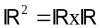 (produsul cartezian al mulțimii numerelor reale cu ea însăși) fără un punct (planul “înțepat”), cilindrul 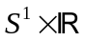 și hiperboloidul sunt homeomorfe. Altfel spus, aceste spații pot fi deformate în mod continuu unul în altul, lucru care ne permite să afirmăm că din punct de vedere topologic au aceleași proprietăți.

Definiție : Fie (X,ℑ) și (Y,℘) două spații topologice. Printr-un homeomorfism de la spațiul topologic (X,ℑ) la spațiul topologic (Y,℘) înțelegem o aplicație bijectivă 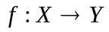 astfel încât f să fie continuă de la (X,ℑ) la (Y,℘) și 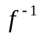 să fie continuă de la (Y,℘) la (X,ℑ). În acest caz, spațiile (X,ℑ) și (Y,℘) se zic homeomorfe.

Facem observația că inversa unei aplicații continue bijective nu este în mod necesar continuă. De exemplu, dacă luăm X o mulțime cu cel puțin două elemente atunci aplicția identitate 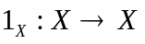 este continuă de la spațiul topologic X, dotat cu topologia discretă, la spațiul topologic X dotat cu topologia trivială, ℘={∅, X}, iar inversa ei nu este continuă.
Faptul că aplicația f este un homeomorfism înseamnă că aplică atât punctele lui X în puncte ale lui Y într-o maniera biunivocă, cât și faptul că aplică mulțimile deschise ale lui X în mulțimi deschise ale lui Y într-o manieră biunivocă.

Propoziție : Dacă 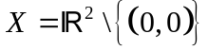 (dotat cu topologia indusă din R²), 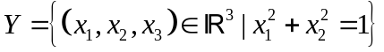 și 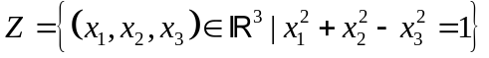 (dotate cu topologia indusă de pe R³), atunci aceste spații sunt homeomorfe.

Demonstrație:

Fie aplicația g:X→Y, definită prin:
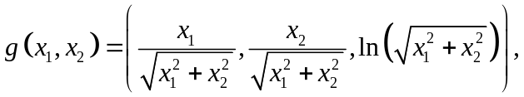
unde 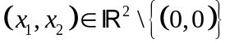.
Aplicația g este corect definită, deoarece 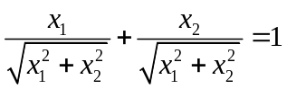, deci 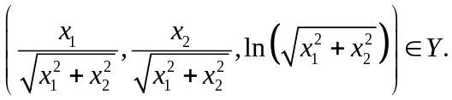

x₃

g(x₁,x₂) (x₁,x₂)

O x₂

x₁

Figura 1
Așa cum se poate vedea și în Figura 1, poate fi deformat în mod continuu la un cilindru (prin cilindru înțelegând suprafața generată de o dreaptă ce descrie un cerc, deci nu are baze), unui punct (x₁,x₂) din plan făcând să îi corespundă punctul g(x₁,x₂) de pe cilindru.
În continuare vom arăta că această aplicație este un homeomorfism. Pentru început vom arăta că aplicația 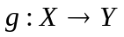 este o aplicație bijectivă. Să studiem injectivitatea acesteia.
Fie 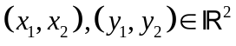 astfel încât să avem 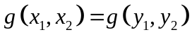. Vom arăta că 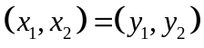.
⇔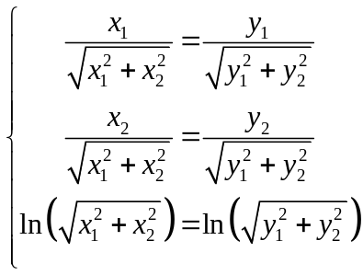.
Cum aplicația ln este o aplicație bijectivă, din ultima egalitate din relația precedentă avem 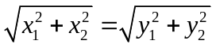. Folosind și primele două egalități obținem 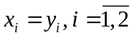 și prin urmare avem că , deci aplicația g este injectivă.
Să arătăm acum că aplicația g este surjectivă. Fie 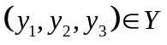 astfel încât 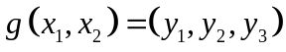, altfel spus să avem
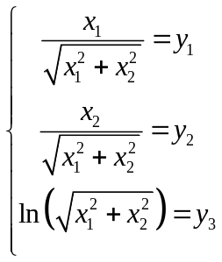
Din ultima egalitate a relației anterioare avem 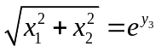și din primele două egalități obținem astfel că 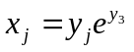, pentru j∈{1,2}. Mai mult, cum avem 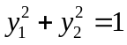, prin urmare  și  nu pot fi simultan egale cu 0, deci 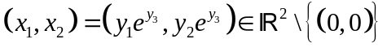și aplicația g este surjectivă.
Cum aplicația g este injectivă și surjectivă rezultă ca g este bijectivă și inversa ei este aplicația 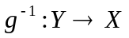, definită prin 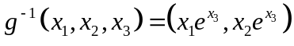 .
Este evident că atât g cât și 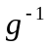 sunt aplicații continue în raport cu topologiile induse, deci aplicația g este un homeomorfism.
În continuare vom arăta că cilindrul S¹×R și hiperboloidul din R³ sunt homeomorfe.
Fie h:Y→Z aplicația definită prin:
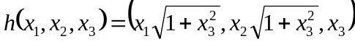.
Aplicația h este corect definită, deoarece dacă
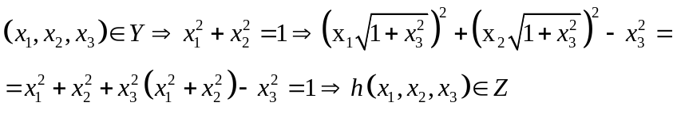

x₃

h(x₁,x₂,x₃)
(x₁,x₂,x₃)

x₂
O

x₁

Figura 2

Așa cum se poate vedea și în Figura 2, putem deforma în mod continuu un cilindru (prin cilindru înțelegând suprafața generată de o dreaptă ce descrie un cerc, deci nu are baze) într-un hiperboloid, unui punct 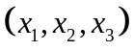 de pe cilindru făcând să îi corespundă punctul 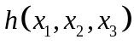 de pe hiperboloid.
În continuare vom arăta că aplicația 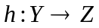 este un homeomorfism. Pentru acest lucru vom arăta mai întâi că h este o aplicație bijectivă.
Pentru început să arătăm că h este o aplicație injectivă.
Fie 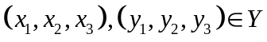 astfel încât să avem 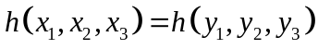. Atunci
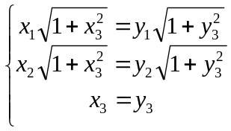.
Cum 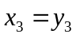, din primele două egalități obținem , și, prin urmare, avem că 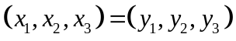, deci aplicația h este injectivă.
Să arătăm că aplicația h este surjectivă. Fie 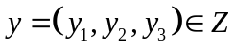 astfel încât 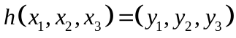, unde 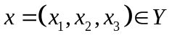. Atunci avem urmatoarele egalități:
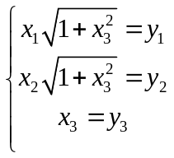.
Cum x₃=y₃, din primele două egalități din relația precedentă obținem că 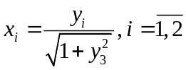. Rămâne să verificăm dacă 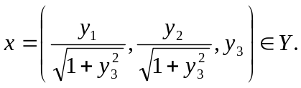
În adevăr, deoarece avem
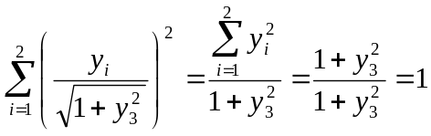, deci
Prin urmare aplicația h este injectivă și surjectivă, deci este bijectivă. Inversa aplicației h este aplicația 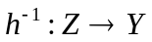, definită prin: 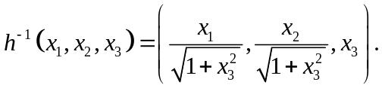

Continuitatea aplicațiilor h si h ^{–1} este evidentă. Prin urmare și aplicația h este un homeomorfism.
QED

Se știe că două spații homeomorfe au aceleași proprietăți din punct de vedere topologic, adică dacă unul este conex atunci și celălalt este conex, dacă unul este compact atunci și celălat este compact, dacă unul are un anumit spectru al operatorului Laplace atunci și celălat va avea același spectru. În acest caz, toate cele trei corpuri sunt homeomorfe (acest lucru fiind adevărat deoarece relația de homeomorfism este tranzitivă), deci pot fi deformate în mod continuu unul în celalat. Prin urmare, deși nu au aceeași formă geometrică ele totuși sunt foarte asemănătoare.

Bibliografie

- Bodrogean O.: Lecții de seminar predate studenților de la Facultatea de Matematică, cursul de Topologie Algebrică, anii universitari 2000 - 2004.
- Bodrogean O, Szeidert I, Bodrogean S, Sirli R, “Observatii asupra unor homeomorfisme ce apar în construcții”, Conferința a VII-a “Eficiență, confort, conservarea energiei si protecția mediului”, volumul lucrărilor secțiunii “Electrotehnică, instalații electrice si automatizări”, București 29-30 Noiembrie 2000, Ed. Matrix Rom, 142—147;
- Craioveanu M.: Lecții de topologie, Tipografia Universității din Timișoara (1979).
- Craioveanu M: Introducere în geometria diferențială, Editura Mirton, Timișoara 2004
- Craioveanu M: Introducere în geometria diferențială, Editura Universității de Vest, Timișoara 2008

